院 系： 计算机科学学院
专 业： 网络工程
年 级： 2020级
课程名称： Web设计与开发
学 号： 202021091365
姓 名： 杨杨
指导教师： 周凌云

2022年 04 月 25 日

实验名称 | 实验三 JavaScript | 实验  类型 | 设计型 | 综合型 | 创新型
实验名称 | 实验三 JavaScript | 实验  类型 | √
实  验  目  的  或  要  求 | - 学习JavaScript基本语法  - 掌握JavaScript内置对象、函数、事件  - 掌握HTML + CSS + JavaScript 的开发
实  验  原  理  （  操  作  步  骤  ） | 1、JS实现简单的Web计算器  计算器整体的布局采用div+table，首先用html和css写出计算器的基本样式，再用input  表示计算器的输入输出框，再用表格表示出计算器上的数字和加减乘除，等于，小数  点，清空等符号。做完以上步骤，就可以用js实现计算的过程，并把结果显示到输出框内，设置监听器，批量绑定事件。  2、JS程序实现表单验证  登录界面采用div的盒子布局，顶部盒子用来写注册页面的标题：用户注册，底部盒子  就是具体的邮箱，密码，确认密码和姓名。最后就是一个注册的按钮。给每一个input  设置onblur事件，当对象失去焦点时触发事件。  （写不完时，可另加附页。）

实  验  结  果  分  析  及  心  得  体  会 | 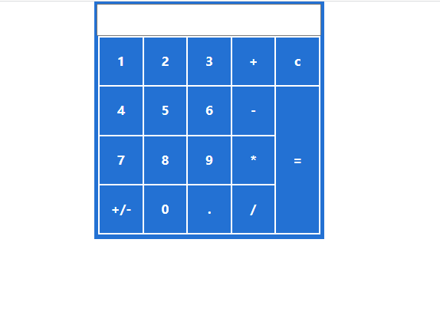  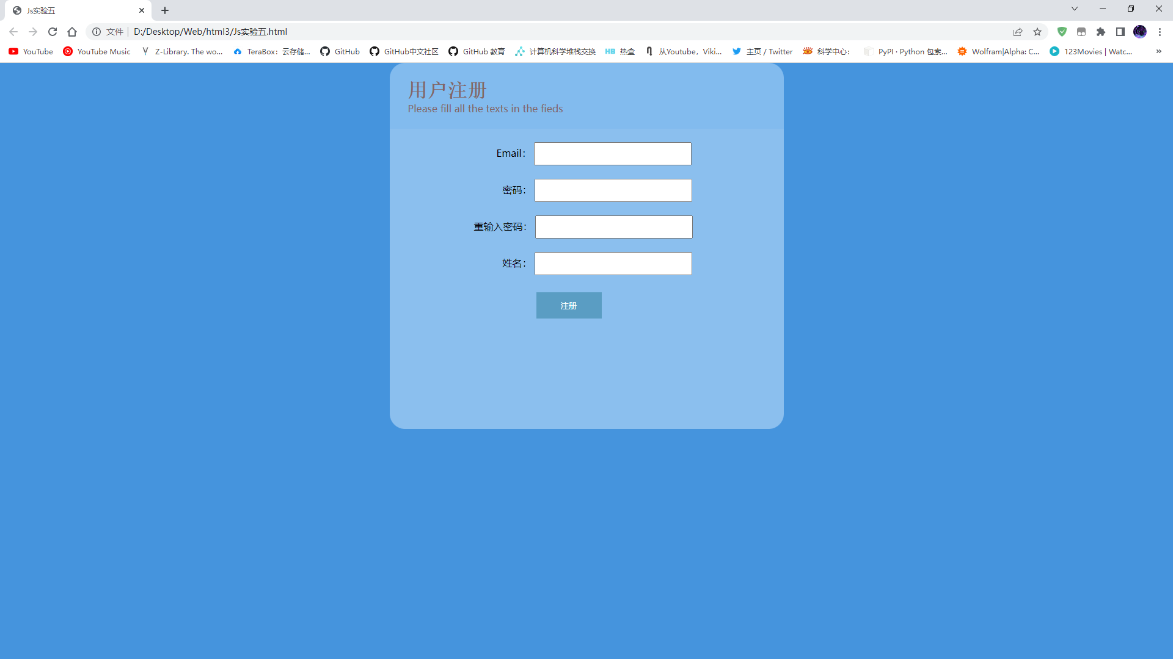  以上是实验结果的截图  以下是实验代码的截图  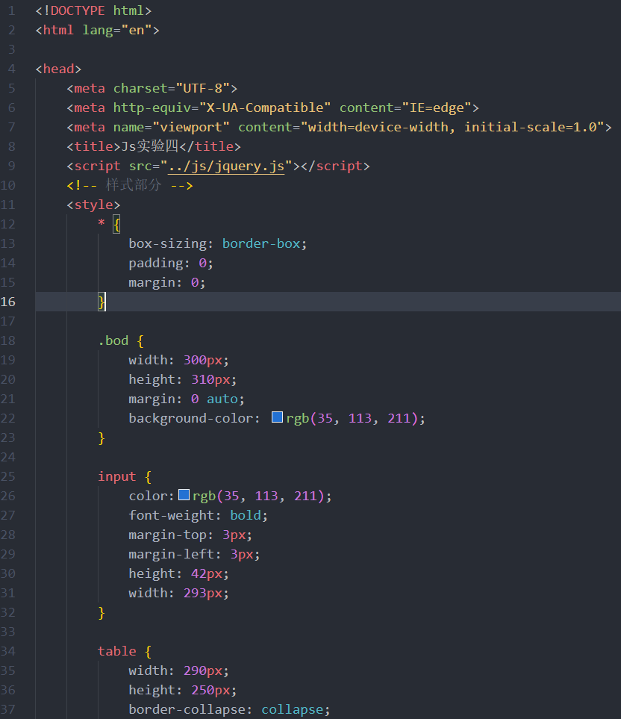  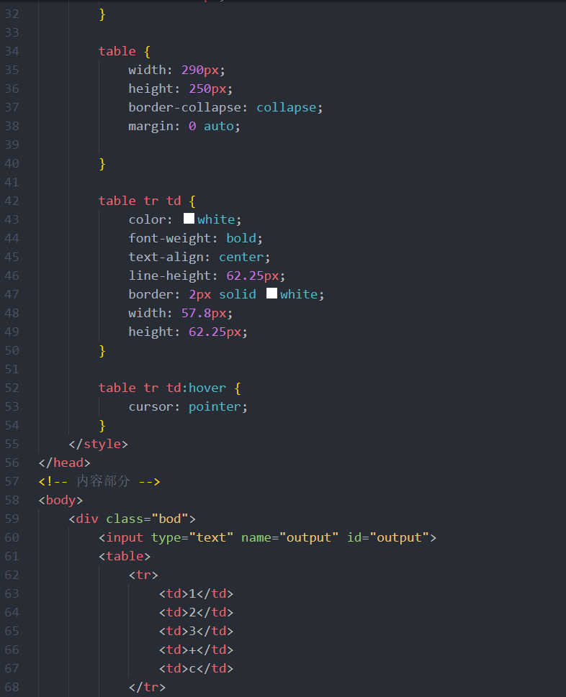  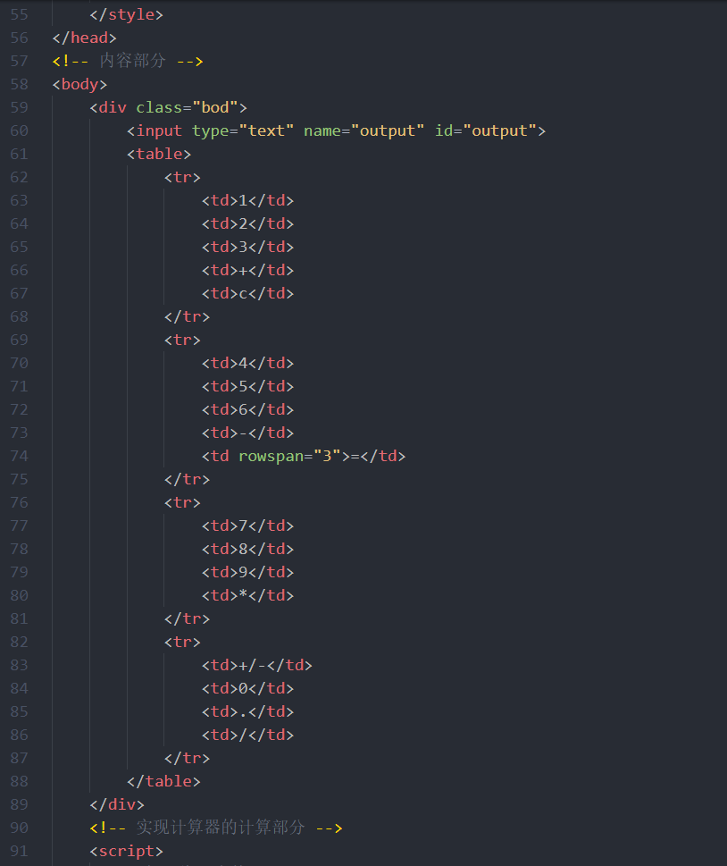  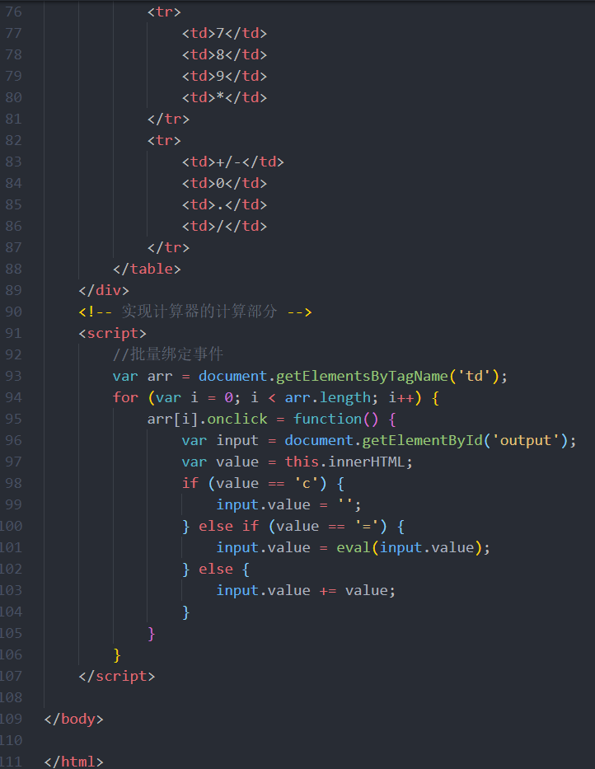  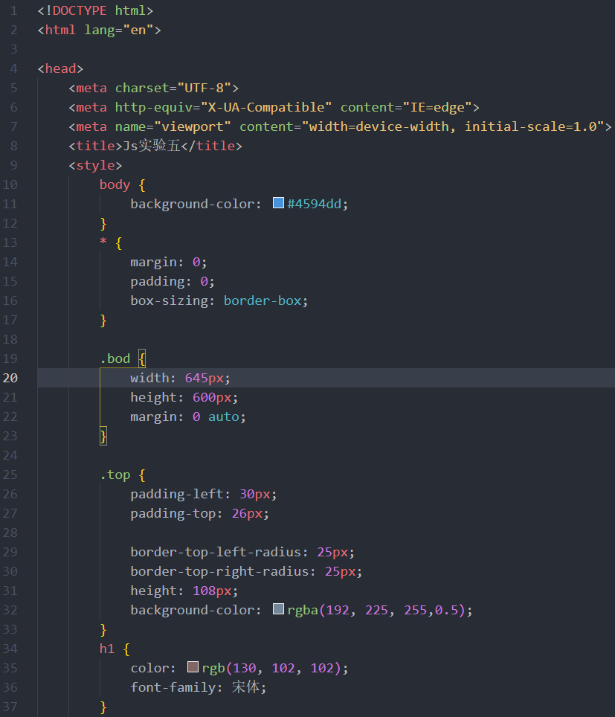  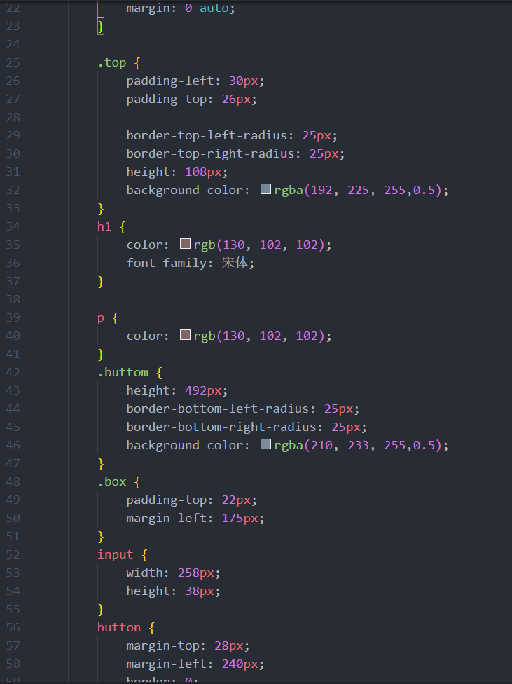  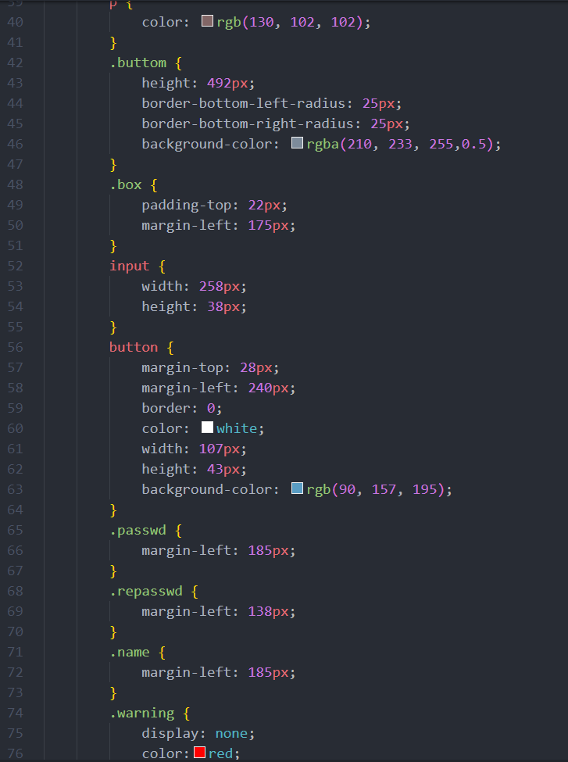  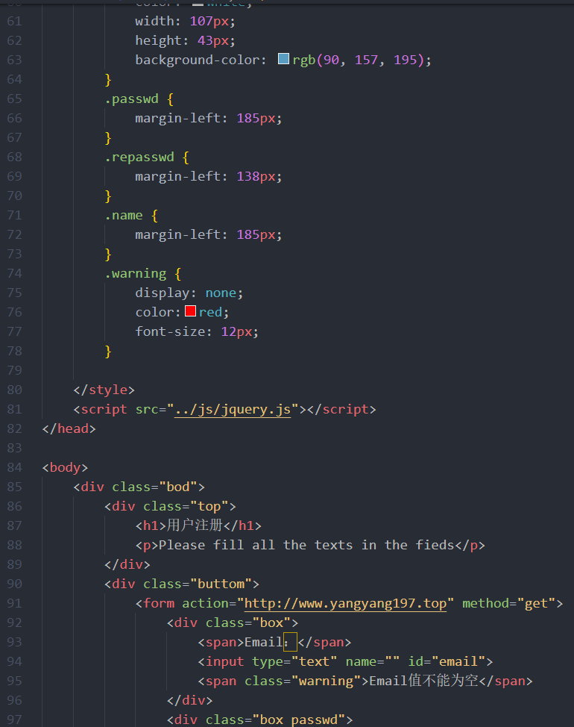  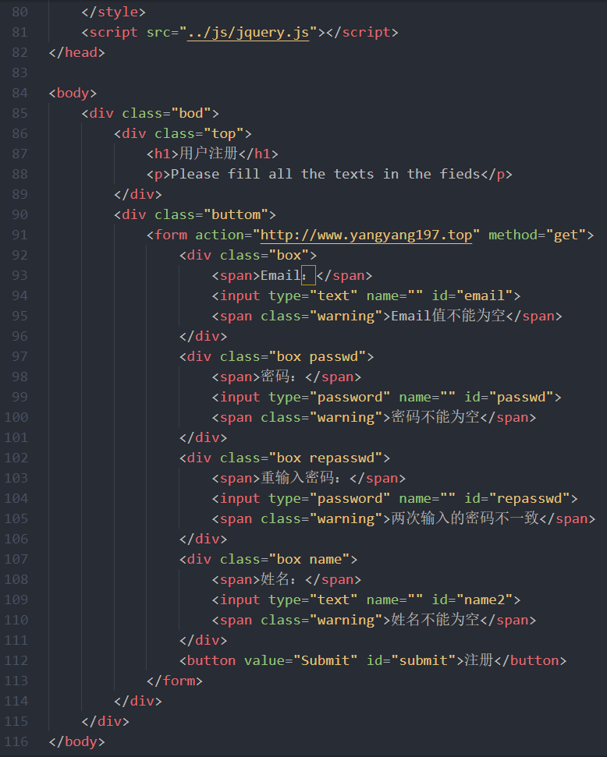  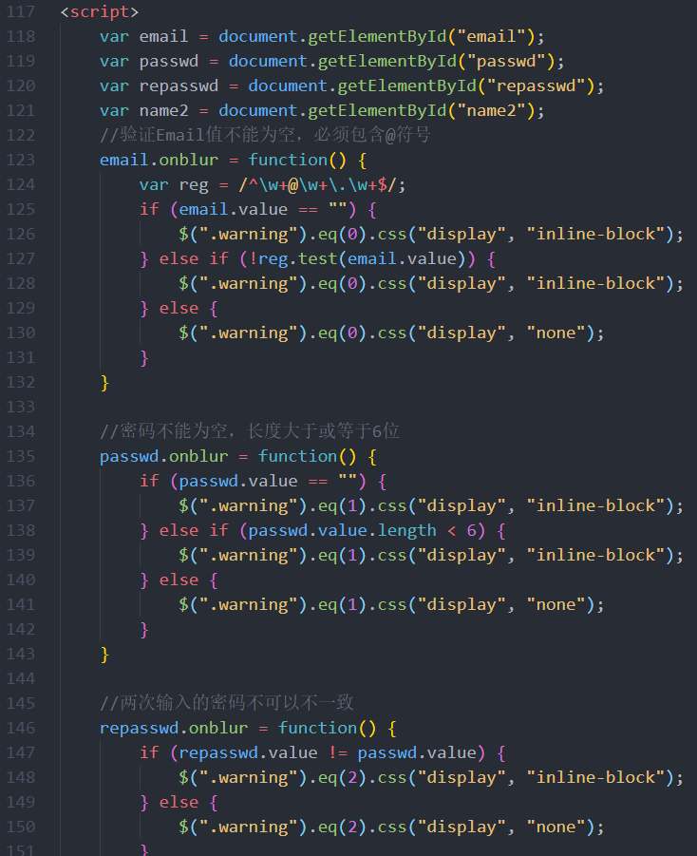  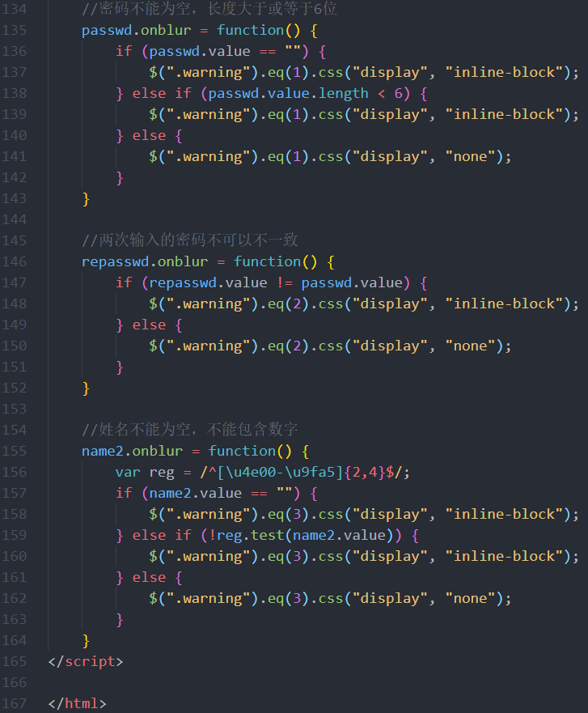  心得体会：通过js的学习，增强了网页与用户的交互性，但原生的js在处理一些复杂  的事件时，代码冗长。
成  绩  评  定 | 教师签名：  年 月 日

